Bbl-opleiding Summa
Leren en werken in de zorg

Wil jij werken in de zorg én tegelijk een erkend diploma halen? Met een bbl-opleiding combineer je werken in de praktijk met leren op school.
Wat houdt de bbl-opleiding in? Per bbl opleiding kan dit verschillen. In onderstaande tabel vind je de verschillen:
 | DHZW niv. 2 | Verzorgende IG niv. 3 | Verpleegkunde niv. 4
Aantal uur op de arbeidsovereenkomst | Min. 20 uur p.w. | Min. 20 uur p.w. | Min. 20 uur p.w.
Vaste schooldag per week | 08.30-17.30 uur | 08.30-17.30 uur | 8.30-17.30 uur
Huiswerkbelasting naast schooldag | Ong. 5-10 uur per week | Ong. 10 uur per week | Ong. 10 uur per week
Computervaardigheden  (Microsoft office) | + | + | +
Meer informatie | 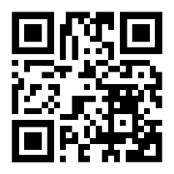 | 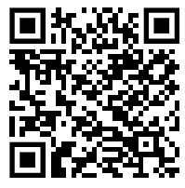 | 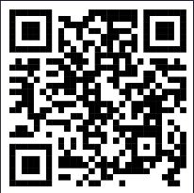

Kijk voor meer informatie over werken in de zorg op: https://www.ontdekdezorgbrabant.nl



Willem de Rijkelaan 3, 5616EA Eindhoven

